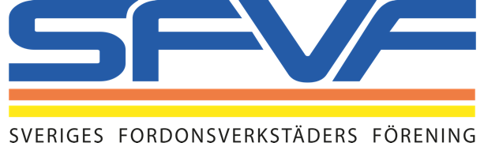

PRESSMEDDELANDE 2019-11-28

Den fria fordonsbranschen tar strid för sin överlevnad

Sveriges Fordonsverkstäders Förening (SFVF) kämpar för rättvis konkurrens och lika villkor tillsammans med Cecra, den europeiska organisationen för den fria branschens eftermarknad.
På ett Cecra-möte i London nyligen diskuterades SERMI som huvudfråga. SERMI är standard för att få tillgång till säkerhet (det vill säga stöldskydd) relaterad reparations- och underhållsinformation. På mötet deltog representanter från de flesta EU-länder i huvudsak från den fria verkstadssidan.

– Cecra arbetar bland annat med att med hjälp av lobbyister påverka EU-parlamentet att fatta beslut i rätt riktning och i enlighet med gruppundantaget. Allt för att fria verkstäder ska ha samma möjlighet att reparera och serva bilar, berättar Bo Ericsson, vd för SFVF, som närvarade vd mötet
Cecra har aktualiserat flera viktiga frågor av betydelse för de fria verkstäderna.
– Första frågan är rättigheterna till in-vehicledata. Vi arbetar för att bibehålla rättvis konkurrens, en öppen eftermarknaden samt bilägarens rättigheter att själva förfoga över bilens producerade data, säger Ulf Stefansson, jurist på SFVF.
– EU-kommissionen börjar allt mer lyssna på Cecras två olika förslag då detta innebär fri konkurrens och konsumenters rättigheter. Biltillverkarnas förslag innebär att den fria eftermarknaden helt stängs ute från rättigheterna till bilens data och det vill vi motverka, säger Bo Ericsson.
– Andra frågan innebär att skapa bättre balans mellan fria verkstäder och biltillverkarna. Det finns ett hot att de här gruppundantagen inte kommer att förnyas efter maj 2022 och maj 2023. Som representant för bland annat fria verkstäder kommer SFVF i framtiden att delta i arbetet för få inflytande om att bibehålla och uppdatera gruppundantagen. Det är helt avgörande för fria verkstäders framtid, säger Ulf Stefansson.
Gruppundantagen är oerhört viktiga för att bibehålla en fungerande marknad mellan biltillverkarna och fria verkstäder med konkurrens på lika villkor. Den fria eftermarkmanden måste annars genomföra individuella förhandlingar med biltillverkarna om gruppundantagen inte bibehålls.
– Den tredje frågan berör garantier och konsumenters rättigheter på marknaden. Inom EU gäller fortfaranande en garanti om två år för nya produkter och som kan förkortas till ett år för begagnade produkter. I Sverige gäller fortfarande tre års reklamationsrätt tills detta eventuellt kommer att ändras. Sexmånadersregeln kommer dock ändras till 12 månader vad gäller bevisbördan för köpta produkter, avslutar Bo Ericsson.

